Séance 1



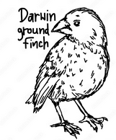

3e Mission 3 :
Evolution des populations

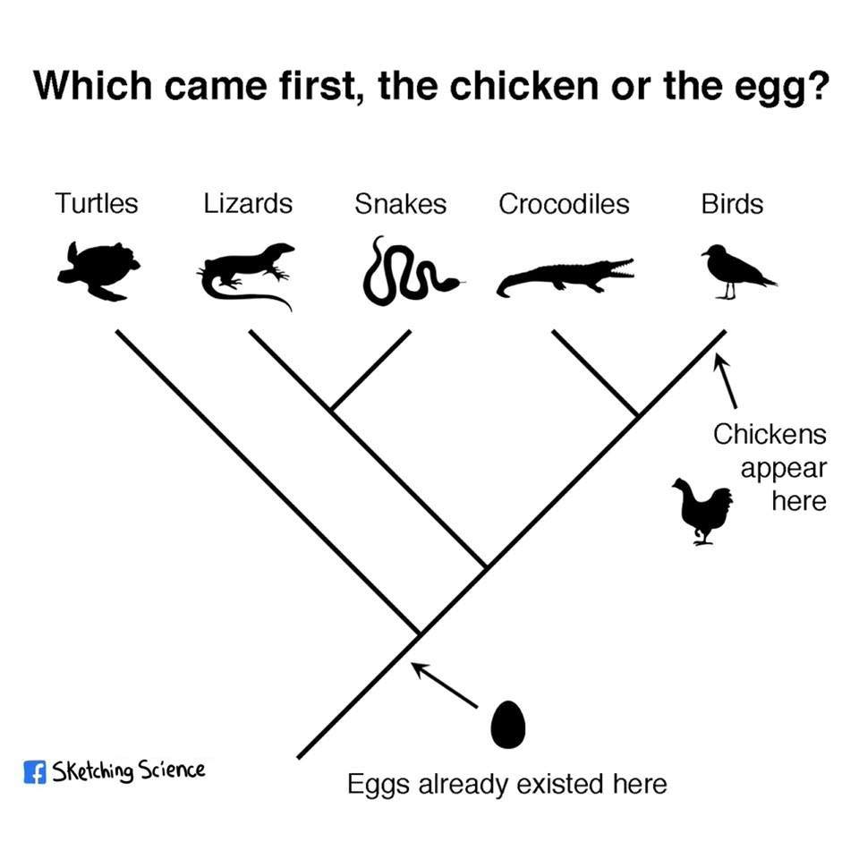

A) Comment évoluent les populations d’êtres vivants ?
Activités
- Exemple 1 : les souris à poche (Rock pocket mice)
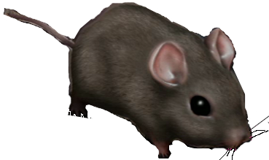
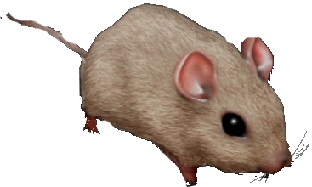
Ces souris vivent dans un environnement sec et désertique. Dans cet environnement on trouve des roches sombres (issues d’une éruption volcanique il y a un million d’années) ou des roches claires. Le pelage de ces souris semble correspondre au lieu où elles vivent : les souris claires sur le fond claires et les souris sombre sur le fond sombre. A la base, ces souris sont majoritairement claires et occasionnellement seulement une souris sombre apparaît dans une portée. La couleur du pelage est un caractère génétique (héréditaire).
Peu de souriceaux atteignent l’âge adulte car l’environnement recèle de prédateurs (oiseaux, serpents, coyotes). Paysage : voir le poster en salle.
Dans ce contexte, comment expliquer cette répartition des souris à poche ?
- Rappels : mutation et variation
  - https://learn.genetics.utah.edu/content/evolution/mutation
- Éléments de réponse : vidéo complète dans cette page https://www.biointeractive.org/taxonomy/term/283
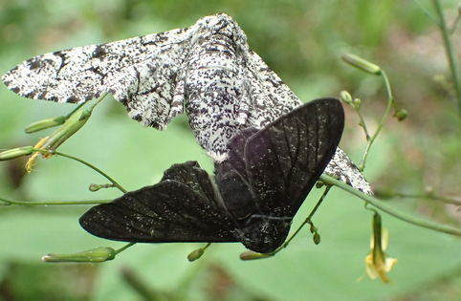
- Exemple 2 : la phalène du bouleau → https://youtu.be/l_WJg7CdKXU
- Etre capable de restituer les points clés de ce documentaire.
- On résume : un ou des facteurs de l’environnement sélectionne-nt les individus (les variants) avec un caractère (une variation) qui les rendent bien adaptés à leur environnement.

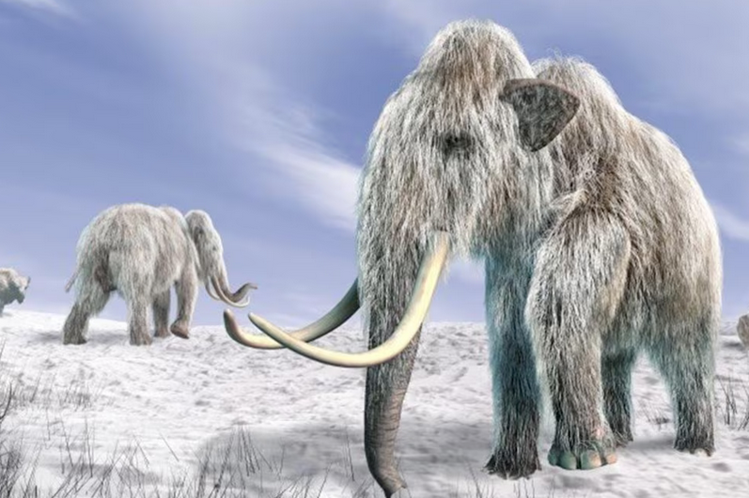
- Nous et l’évolution : https://www.radiofrance.fr/franceculture/de-la-chair-de-poule-au-tendon-du-poignet-cinq-vestiges-de-l-evolution-plus-vraiment-utiles-6539532
- Exemple 3 : les mammouths _ voir la fiche_

Séance 2
- Exemple 3 : la punaise du savonnier, livre p. 208-209 (LM p. 230-231)
  - 1. Doc. 1 et 2 . Explique comment se nourrit la punaise du savonnier.
  - 2. Doc. 2 et 3 . Montre que seuls certains individus peuvent se nourrir correctement sur le savonnier américain.
  - 3. Doc. 4 à 7 . Montre que l’introduction du pois de cœur a favorisé certaines punaises (et précise lesquelles).
  - 4. Doc. 3 et 6 . Explique au final l’origine des différences observées entre les deux populations de punaises.
- Exemple 4 : les pinsons de Darwin, livre p.211 (LM p. 233)
  - Histoire de l’évolution des idées → texte 4
  - A partir des documents 5 et 6, précise comment une même population de Pinson issue d’Amérique du sud a pu aboutir à une telle diversité de Pinson aux Îles Galapagos.
  - Jeux en ligne : la sélection naturelle https://www.cite-sciences.fr/juniors/darwin-galapagos/evolution-et-selection-naturelle.html

Bilan 1
De génération en génération, seuls les individus les plus aptes à résister aux prédateurs, à se nourrir, à se reproduire, survivent. On parle de sélection naturelle : seuls ces individus avec des caractères héréditaires adaptés à l’environnement se développent bien.
Ainsi, les populations sont devenues au fils du temps adaptées à leur environnement.
Si un facteur de l’environnement change (climat, prédateurs…) alors la population évoluera aussi.
- On résume : film d’animation de Samba Soussoko et film d’animation en anglais de l’université d’Utah : https://learn.genetics.utah.edu/content/evolution/adaptation
- Un regard critique et ouvert sur l’évolution : vidéo de l’université d’Utah, en anglais : https://learn.genetics.utah.edu/content/evolution/misconceptions
- Histoire des sciences

  - Le cou des girafe → livre p. 210 + débat critique. Complément : https://youtu.be/SgzXKCuM9CA?si=jreGwcG8taTqrXNM

Séance 3 :
  - la notion de théorie → texte 1 p. 212 (LM 234)
  - Et aujourd’hui encore : les éléphants des réserves africaines et l’absence de défense (article papier)
- Entraînement 1 : exercice 5 p. 217 (LM 4 p. 239) sur le léopard
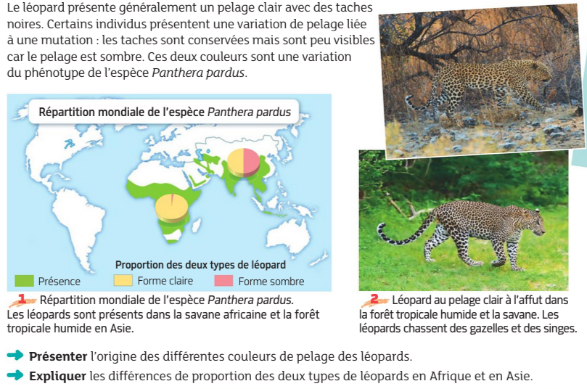
- Entraînement 2 : je teste mes connaissances 1 et 2 p.216 (LM p. 238)

Devoir : la démarche scientifique par l'Héritier et Teissier
Livre page 213 (maison 235). Compétence : domaine 4, la démarche scientifique
Problème : comment expliquer l'évolution d'une population de drosophiles avec des variants ailés et des variants non ailés (aptères) ? Titre : ne pas répondre

1. Hypothèse testée : s'aider des documents pour la retrouver (aide : que cherchait-il à vérifier ?)
2. Expérience et expérience témoin : schéma ou/et phrases à partir des documents du livre.
3. Résultat obtenu : phrases ou tableau présentant les résultats obtenus.
4. Interprétation : à toi de raisonner pour expliquer les résultats, en faisant une comparaison entre le témoin et l'expérience.
5. Conclusion : à toi de raisonner pour répondre au problème (titre), en précisant notamment si l’hypothèse du 2) est validée ou pas.

Séance 4

B) Comment a évolué la vie à l’échelle des temps géologiques ?
Activités 1 : l’évolution de la vie
- S’informer : graphique à commenter → décrire la courbe de l’évolution de la biodiversité

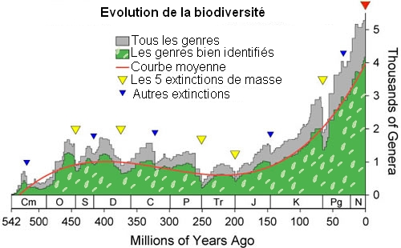
- Rappel 6e : origine de la vie et unité des êtres vivants
- Raisonner : faire le lien avec la sélection naturelle → unity et diversity of life
- S’informer et raisonner, évolution et temps géologique → livre p. 206-207 (LM p. 228-229) :
  - Échelle des temps géologiques en ligne
  - Doc. 4. Indiquer comment a évolué le groupe des ammonites au cours du temps.
  - Réaliser une frise des temps géologiques à l’aide de la fiche distribuée
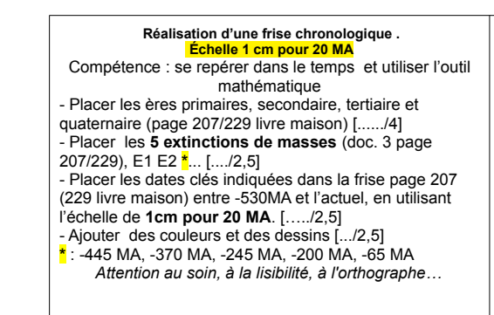

Séance 5
Activité 2 : la parenté des êtres vivants. Livre page 172-173 (LM 188-189)
- Justifier l’appartenance de l’espèce humaine au groupe des Mammifères et au groupe des Primates.[oral]
- Indiquer quelques particularités qui sont spécifiques à l’espèce humaine.
- Classer en groupes emboîtés. P. 172 →
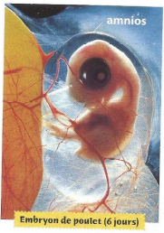
  - Remplis ce tableau en y indiquant par oui ou par non la présence du caractère.
 | Mamelles  poils | Amnios | doigts | Squelette osseux
gorille
crapaud
sardine
chat
pigeon
humains
- Propose ensuite des groupes emboîtés pour classer ces 6 espèces.

Bilan 2 (rappel)
Premiers êtres vivants ? Des bactéries.
Quand ? Il y a environ -3,7 milliards d’années.
Tous les êtres vivants descendent de ces bactéries : on est tous parents. La preuve ? On a tous de l’ADN, et au moins une cellule.
Entraînement
- 5 p. 179 (LM p. 195)→ plantes ; 9 p. 179 livre maison p. 196-197,
- fiche sur la résistance du moustique face aux pesticides.

Séance 6
- Je teste mes connaissances : 1,2 et 3 p. 178 et 1,2 et 3 p. 216 // auto correction voisin-e-s

